Tienda Virtual

Fase de Elaboracion

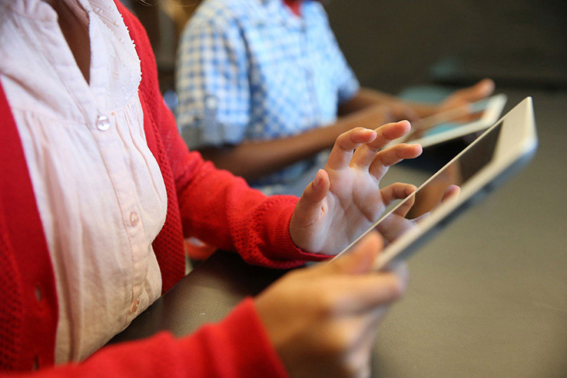

Proyecto Integrador de Ingenieria de Software

MC. Arcelia Judith Bustillos Martínez

Integrantes

Cazarez Carrazco Itzel A.

Morga Beltrán Román

Torres Echave Alfonso

Chaidez García Cecyl Denisse

Indice

1. Modelo de Dominio 3

1.1. Modelo de Dominio Y UML 3

1.2. DSS 4

1.3. Análisis Lingüístico 6

1.4. Lista de categorías de clases conceptuales 6

1.5. Clases conceptuales candidatas 7

1.6. Asociaciones 7

1.6.1. Lista de Asociaciones Comunes 7

1.6.2. Multiplicidad 8

# Modelo de Dominio

## Modelo de Dominio Y UML

Para tener una visión de todas las funciones que se pueden realizar con esta tienda virtual y los elementos y objetos de los cuales está compuesta se han realizado los diagramas UML. A continuación se describirán las características de la aplicación en base a este diagrama.

La Tienda Virtual como bien indica su nombre es la aplicación en sí, entorno a la cual se realizan la mayoría de funciones.

Tienda es una clase que contiene todos los elementos de los que se compone la Tienda Virtual. Contiene un número indefinido de productos que son los que forman la clase Inventario

Existen dos tipos de Usuario; anónimo y registrado. En base a este tipo se permitirán ciertos privilegios dentro de la aplicación como por ejemplo la realización de Pedidos.

La acción de realizar Venta solo será permitida para el Usuario registrado. A su vez, se creará un descripción que contendrá toda la información acerca de la venta realizada por el Usuario. Venta tendrá una forma de Pago que se almacenara en Pago

Articulo estará limitado a una Categoría y mostrara su nombre, descripción y precio.

Por ultimo mencionar que Carrito representa uno de los motores principales de la aplicación. Este dispone de toda la información de la sesión del Usuario y de los productos del Inventario que finalmente se vayan a incluir dentro de los detalles de la venta.

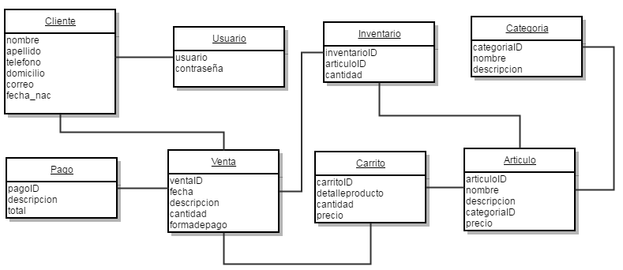

### DSS

A continuación se muestran varios ejemplos de interacción con el sistema representados mediante Diagrama de Secuencias donde se reflejan los pasos que sigue la aplicación a nivel de ejecución.

CU-04: Registrar Usuario

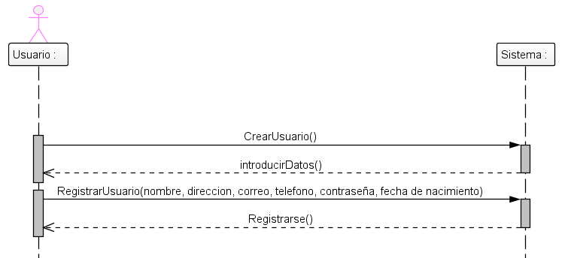 CU-25: Genera Reporte del Inventario

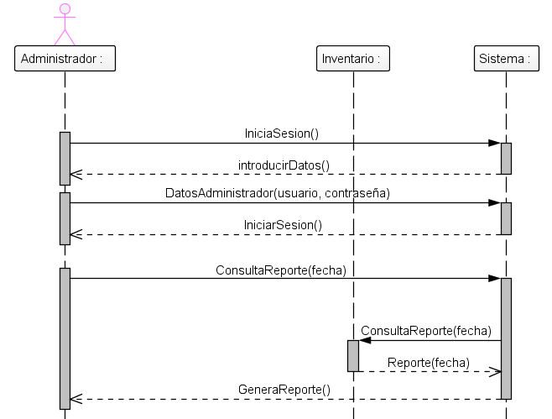

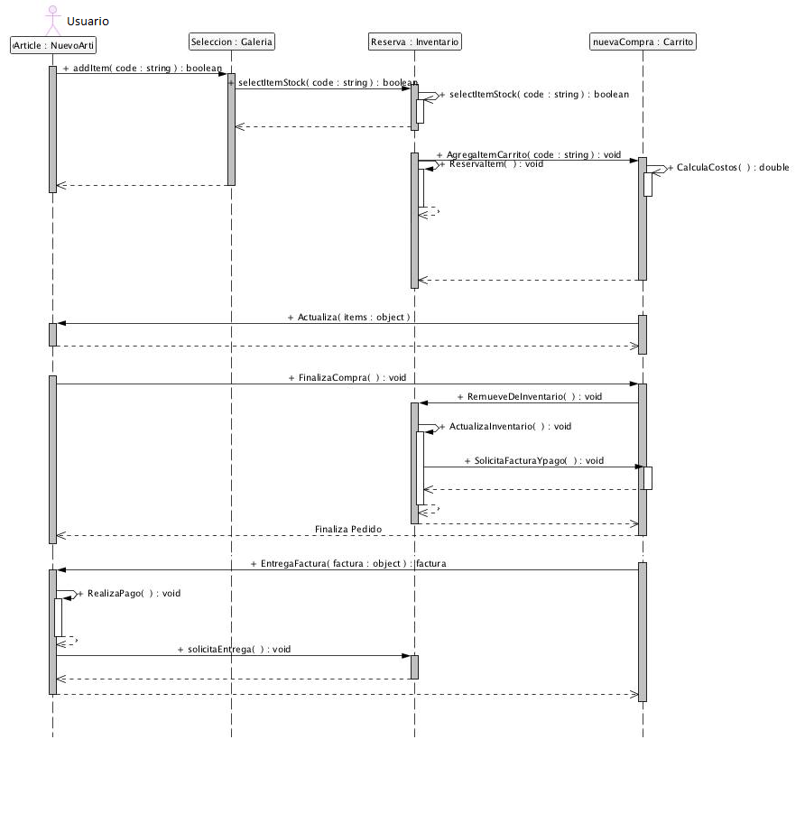CU-16: Realizar Venta

## Análisis Lingüístico

1. El cliente ingresa a la página “Tienda en Línea” mediante el navegador.
2. El cliente inicia sesión con su cuenta de usuario y contraseña.
3. El sistema verifica si los datos de la cuenta de usuario son correctos. Si no lo son repite el paso 2.
4. El cliente ingresa al carrusel de artículos.
5. El cliente selecciona una Categoria.
6. El cliente selecciona uno de los artículos deseados.
7. El cliente agrega al carrito el artículo que se desea comprar.
8. El cliente selecciona el modo de pago.
9. El cliente realiza el pedido.
10. El sistema verifica si los datos del modo de pago son correctos. Si son correctos se realiza la compra, si no repite los pasos 8-9.

## Lista de categorías de clases conceptuales

|  |  |
| --- | --- |
| Categoría | Clases |
| Objetos tangibles o físicos | Registro (Tienda) |
| Especificaciones, diseños o descripciones de las cosas | EspecificacionDeArticulo |
| Lugares | Cualquier dispositivo que tenga acceso a Internet. |
| Transacciones | Venta,Pago |
| Líneas de la transacción | Punto de Venta |
| Roles de la gente | Administrador, Usuario |
| Contenedores de otras cosas | Categorias, Carrito |
| Cosas en un contenedor | Articulo |
| Otros sistemas informáticos o electromecánicos externos al sistema | Sistema de autenticación de pago con tarjeta de crédito. |
| Conceptos abstractos | Ansia |
| Organizaciones | Tienda |
| Hechos | Venta, Pago, Envio, Entrega. |

### Clases conceptuales candidatas

* Registro
* Articulo
* DetalleArticulo
* Categoria
* FinalizarVenta
* Carrito
* Pago

## Asociaciones

## Lista de Asociaciones Comunes

|  |  |
| --- | --- |
| A es una parte física o lógica de B | Base de datos-Registro. |
| A esta contenida física o lógicamente en B | Artículos-vistas de interfaz. |
| A se registra en B | Cliente-Tienda. |
| A es miembro de B | Administrador-Tienda, Cliente-Tienda, Inventario-Articulos |
| A es una sub-unidad organizativa de B | Departamento-Tienda. |
| A utiliza o gestiona B | Administrador-Registro. |
| A se comunica con B | Cliente-Sistema web. |
| A esta relacionado con una transacción B | Cliente-Pago. |
| A se conoce/registra/recoge/informa/captura en B | Venta-Registro, Cliente-Tienda |
| A es una transacción relacionada con otra transacción B | Pago-Venta |
| A es propiedad de B | Registro-Tienda |
| A es un evento relacionado con B | Venta-Cliente, Venta-Tienda |

## Multiplicidad

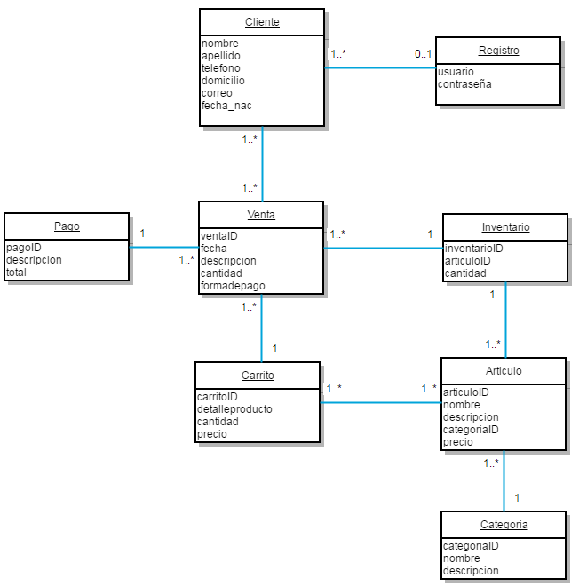

|  |  |
| --- | --- |
| 0..1 | Cero o una |
| 1 | Exactamente una |
| 1..* | Una o mas |